Volition 4G LTE Short Message Service for Schneider Electric Data Center Expert

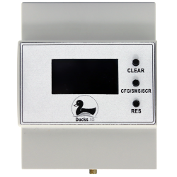

使用手冊

5/11/2020
Quick Start 1
1. 安裝SIM CARD 1
2. 讓裝置進入Config Mode 1
3. 執行Windows Config程式 1
4. 問題排除: 3
5. 裝置啟動 4

Quick Start

- 安裝SIM CARD

4G LTE簡訊機,移除外殼
https://www.youtube.com/watch?v=bXIVlUu3yuI
4G LTE簡訊機,安裝外殼
https://www.youtube.com/watch?v=6jNddDFCmtc

- 拆外殼
- 必須移除主板才能安裝SIM card
- 安裝SIM

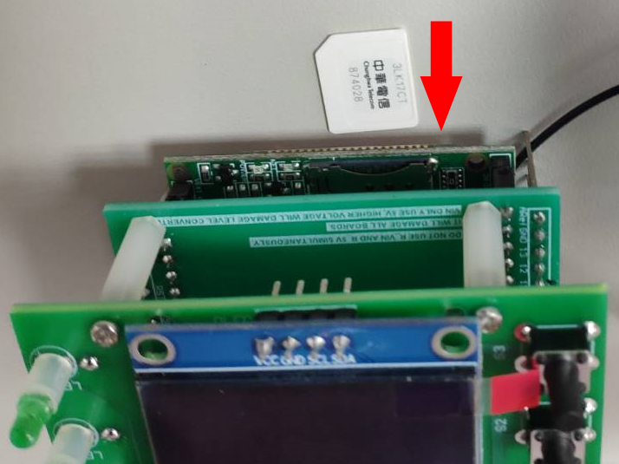

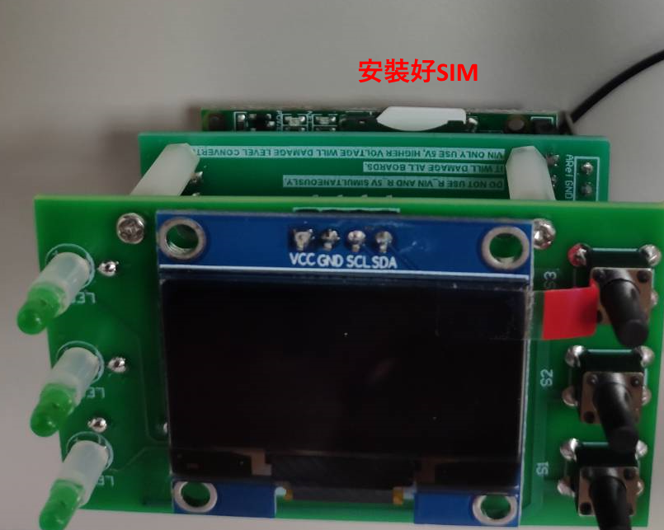

不可使用DC供電,應使用USB供電

- 讓裝置進入Config Mode

接上網路線
按住CFG button不放,然後按一下RESET button
等待MODE led慢閃,放開CFG button
Config Mode下,DucksIO IP為192.168.1.200,請將PC的網路IP設定為192.168.1.100後,將PC的網路直接連接裝置,ping 192.168.1.200確定裝置網路可通後進行下一步

- 執行Windows Config程式

執行CfgSnmpTrapToSms.EXE
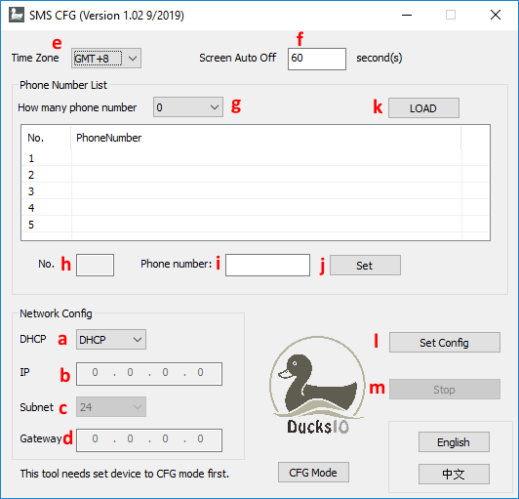

網路設定 (Network Config)

- DHCP or STATIC IP
- IP位址
- 子網路遮罩,24表示255.255.255.0
- Gateway

簡訊發送設定

- Time Zone SNMP Trap事件所使用的時區,目前固定為GMT+8
- Screen Auto Off自動關畢營幕,範圍0-255,單位為秒,0表示不關畢, 有事件時,也不會關畢
- 簡訊電話數目,0表示不發送簡訊
- 表示編輯那一組電話號碼
- 電話號碼
- 設定至電話號碼清單
- LOAD快速載入多筆電話號碼清單

設定好之後,按l (Set Config),若有使用Windows firewall,會出現防火牆警告,請按Allow access.

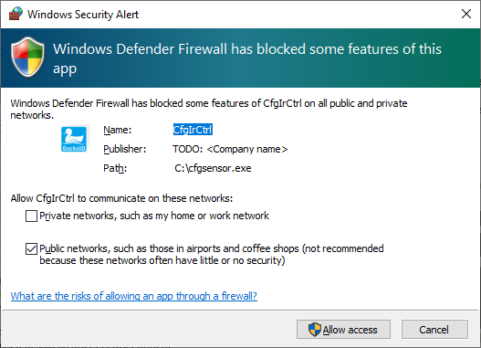

若成功設定,會出現

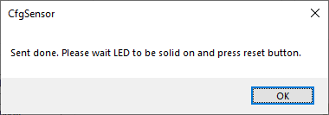

請等待MODE led常亮後,再按reset button

- 問題排除:

- 裝置開機後,MODE led會快閃數次後常暗,表示開機正常
- 之後,若硬體連續快閃,表示硬體錯誤,可能原因:

  - EEPROM資料損壞,可能未寫好,就按RESET button,需原廠用燒錄器修復
  - 硬體損壞

- 設定模式(Config Mode),會使用DHCP,取得IP後,MODE led轉為長亮,若沒有常亮,可能原因:

  - 網路線未接好或網路線問題
  - DHCP server沒有做用
  - 裝置啟動時電壓變化,沒有立刻達到正常電壓,造成網路IC沒有成功初始化,可按RESET button,試者讓網路正常

- 若Set Config無法成功設定
  - PC和裝置不在同一個網段
  - PC firewall造成無法連線
  - Windows server不會提示firewall,需手動加入
  - 提示firewall時,選擇取消,需手動加入
  - 硬體Firewall丟棄裝置的廣播封包,可以暫時將PC和裝置放在同一台Switch做設定

- 裝置啟動

- 裝置啟動之後,取得IP,MODE led會轉為常亮
- OLED會點亮一個測試頁,之後進入開始顯示資訊,自動切換資訊頁,約10秒一次,OLED固定為4列,OLED不會關畢

- SNR,手機訊號
- IP
- 警示訊息,無警示時為空白
- 簡訊傳送的電話/傳送結果

- 燈號指示,由上而下

- SMS LED,是否能夠發送簡訊,4G網路可通且至少一組電話號碼
- 4G LINK LED,為模組硬體指示燈,常亮表示未連上4G網路,慢閃表示已連上網路,也可以由OLED看連線狀態
- MODE LED

- 按鈕,由上而下

- CLEAR,長按清除警示訊息
- CFG/SMS/SCR,無畫面時,長按啟動營幕,有畫面時,長按開關簡訊發送
- RESET
- 可PING裝置IP,確認網路有通

